Základní škola a mateřská škola Jméno a příjmení:
Tadeáše Haenkeho Chřibská, příspěvková organizace Třída:
Okres Děčín, Chřibská 280, 407 44 Chřibská Předmět:
Telefon 412 381 295 E-mail: zs.chribska@seznam.cz Datum:

7.třída -Epř

1.Co je základní a funkční jednotka organismu?

2.Popište základní stavbu rostlinné buňky:
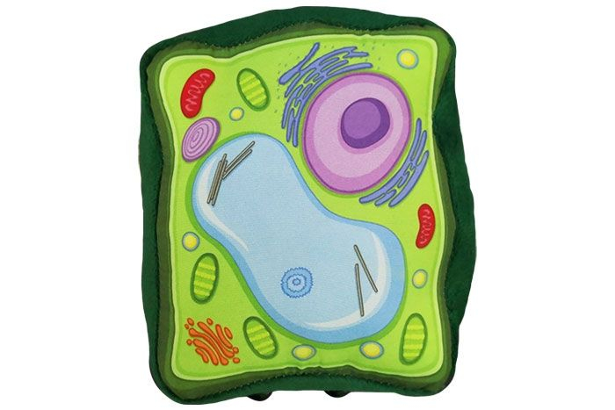

3.Najděte základní rozdíly mezi rostlinnou a živočišnou buňkou.
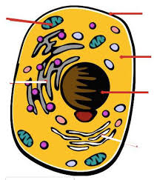

4.Jaké druhy bakterií znáte?Nakreslete základní tvary !

5.Jaké nemoci způsobují viry?

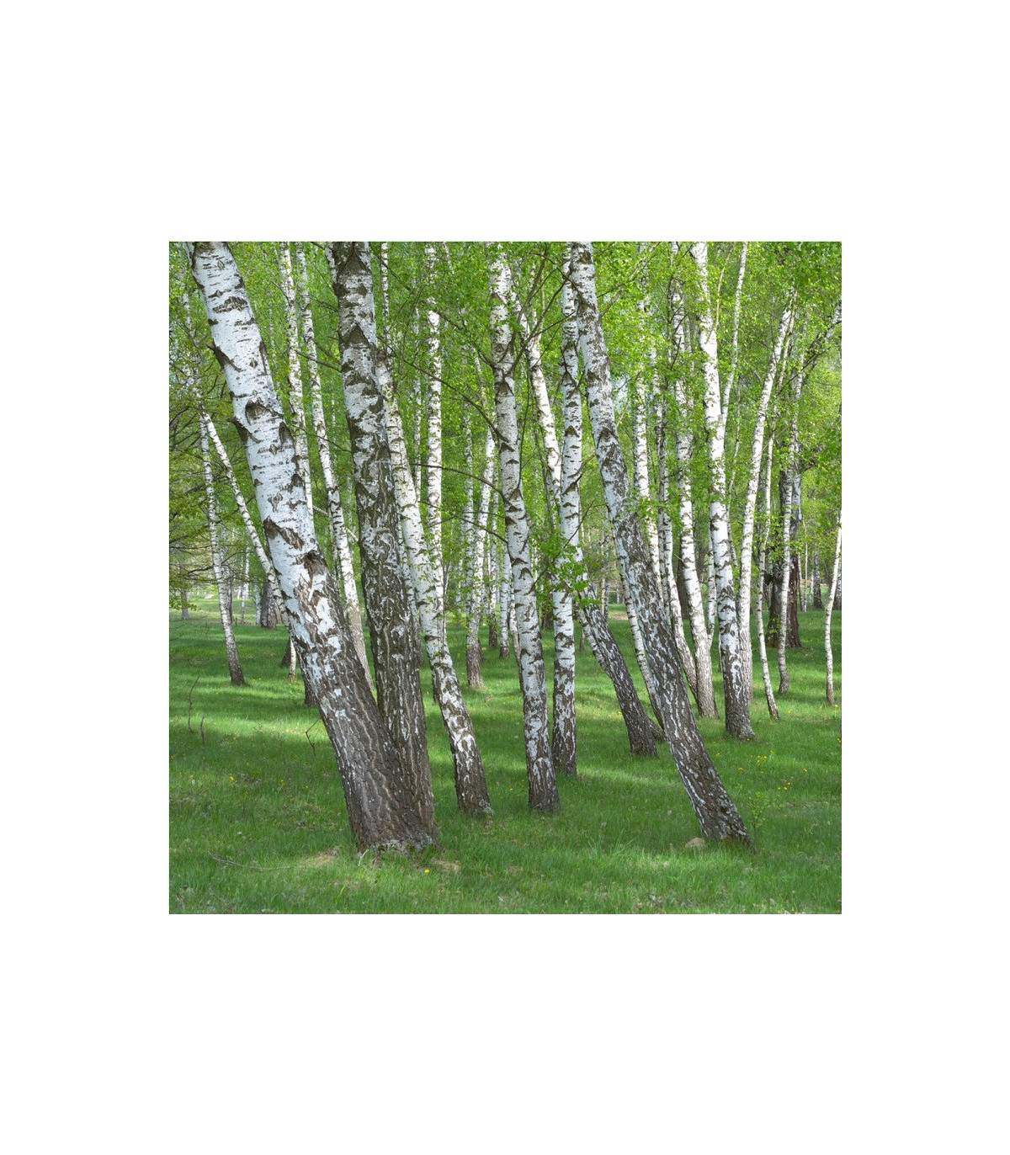
6.Popiš těla rostlin na obrázku. Čím se odlišují.

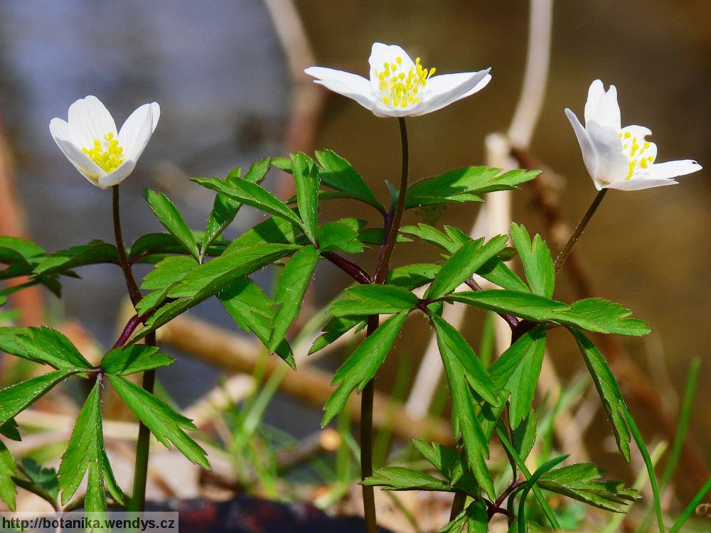

7.Jak se nazývají buňky u rostlin a u živočichů,které vytvářejí orgány (orgánové soustavy u živočichů)

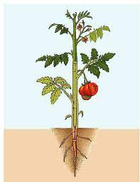
8.Vyjmenujte základní orgány těl semenných rostlin:(na obrázku)

9.Napište základní rozdíly mezi jednoděložnou a dvouděložnou rostlinou .

10.Určete jednoděložné a dvouděložné rostliny.



